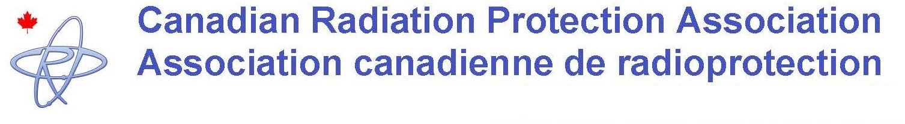
2024
ANTHONY J. MacKAY STUDENT PAPER CONTEST / CONCOURS DE COMMUNICATIONS ÉTUDIANTES ANTHONY J. MacKAY

Name / Nom
Click here to enter text

Phone / Téléphone Email / Courriel
Click here to enter text | Click here to enter text

Institute of Study / Institute
Click here to enter text

Program of Study / Programme d’étude Year of Study / Niveau
Click here to enter text | Click here to enter text

Paper Title / Titre de l’article
Click here to enter text

I understand that if I am selected as a finalist but am unable to attend the Conference in person to present my work, CRPA reserves the right to select another finalist in my place.
Je comprends que si je suis sélectionné comme finaliste et qu’il est impossible pour moi d’assister au congrès en personne pour présenter mes travaux, l’ACRP se réserve le droit de sélectionner un autre finaliste à ma place.
If my work is selected for presentation during the CRPA Conference, I consent to the Canadian Radiation Protection Association (CRPA) publishing this work in the CRPA Bulletin and/or on the CRPA website, for educational purposes to its membership and members of the public. I understand and agree that CRPA’s use and disclosure of my work will be without royalties or any other compensation paid to me or my heirs.
Si mon travail est sélectionné pour être présenté au Congrès de l’ACRP, je consens à ce que l’Association canadienne de radioprotection (ACRP) publie ce travail dans le Bulletin de l’ACRP et/ou sur le site Web de l’ACRP, à des fins éducatives pour ses membres et les membres du public. Je comprends et j’accepte que l’utilisation et la divulgation de ma présentation enregistrée par l’ACRP se feront sans redevances ni autres compensations versées à moi ou à mes héritiers

